Министерство образования Московской области

Государственное образовательное учреждение высшего образования Московской области

«Государственный гуманитарно-технологический университет»

**Ликино-Дулевский политехнический колледж – филиал ГГТУ**

**Курсовая работа**

по дисциплине МДК 01.01

«Разработка программного модуля для учета

продукции фармацевтической компании»

**Выполнил:**

Стародубцев Максим

студент группы

ИСП.20А 3 курса

09.02.07 Информационные системы и программирование

очной формы обучения

Проверил:

_________________________________

Оценка

_________/__ __________/

**Введение**

Важной частью здравоохранения является фармацевтическая служба, призванная обеспечить население своевременной и высококачественной лекарственной помощью. Задачей фармацевтической службы является более полное удовлетворение потребностей населения и ЛПУ в лекарственных средствах, развитии сети аптечных учреждений, повышении уровня подготовки и совершенствовании фармацевтических кадров.

Общедоступность лекарственной помощи обеспечивается развитием сети аптек и аптечных пунктов их максимальное приближении к населению.

Совместная деятельность врачей и провизоров по определению потребности в лекарственных средствах и распределению их ресурсов, систематическое информирование врачей о наличии медикаментов и перспективах снабжения ими улучшает обеспечение лекарствами населения.

Для обеспечения аптек ЛС существует сеть фармацевтический дистрибьюторов, которые имеют современно организованные аптечные склады, для хранения медицинских товаров.

Современный аптечный склад - это сложное техническое сооружение, которое имеет определенную структуру. Складские помещения располагают таким образом, чтобы обеспечивалась функциональная взаимосвязь между всеми участками склада.

**Постановка задачи**

Аптечный склад РУП "Аптечный мир" осуществляет оптовую продажу лекарственных препаратов различным аптекам республики. аптечного склада, получающей запросы на лекарства от аптеки. Запросы рассматриваются администрацией аптечного склада с использованием информации об аптеках и лекарствах. При этом проверяется и обновляется список лекарств, проверяются записи об аптеках. Если требуемое лекарство имеется в наличии, администрация информирует клиента о стоимости. Аптечный склад получает от производителей новые лекарства. При их поступлении в аптечный склад, необходимая информация о новых лекарствах фиксируется. Информация об аптеках содержится отдельно от записей об лекарстве. Администрация склада регулярно готовит отчеты за определенный период времени об аптеках, производителях, лекарствах, о продаже лекарств и об их приобретении. Информационная система может быть описана данными, сгруппированными следующим образом:

* Лекарства (код лекарства, название лекарства, код производителя, код типа лекарства, цена(руб.)),
* Аптека (номер аптеки, название аптеки, адрес аптеки, номер телефона),
* Заявка (номер заявки, дата составления заявки, номер аптеки, дата выполнения заявки),
* Закупка лекарственных препаратов (номер заявки, код лекарства, количество (шт.)),
* Производитель (код производителя, ФИО, номер телефона, адрес),
* Тип лекарства (код типа лекарства, тип).

|  |  |  |  |
| --- | --- | --- | --- |
| **Application** | | | |
| Поле | Тип | Атрибуты | Описание |
| idapplication | INT | PK NN AI | Уникальный номер заявки |
| date_application | DATE | NN | Дата составления заявки |
| idpharmacy | INT | NN | Номер аптеки |
| completion_date | DATE | NN | Дата выполнения заявки |

|  |  |  |  |
| --- | --- | --- | --- |
| **Manufacturer** | | | |
| Поле | Тип | Атрибуты | Описание |
| idmanufacturer | INT | PK NN AI | Уникальный номер производители |
| FIO | VARCHAR(45) | NN | ФИО |
| phone | VARCHAR(45) | NN | Номер телефона |
| address | VARCHAR(150) | NN | Адрес производителя |

|  |  |  |  |
| --- | --- | --- | --- |
| **Medicines** | | | |
| Поле | Тип | Атрибуты | Описание |
| idmedicines | INT | PK NN AI | Уникальный номер лекарства |
| nazvanie_medicine | VARCHAR(45) | NN | Название лекарства |
| idmanufacturer | INT | NN | Номер производителя |
| idtype_medicine | INT | NN | Номер типа лекарства |
| price | VARCHAR(45) | NN | Цена |

|  |  |  |  |
| --- | --- | --- | --- |
| **Pharmacy** | | | |
| Поле | Тип | Атрибуты | Описание |
| idpharmacy | INT | PK NN AI | Уникальный номер аптеки |
| nazvanie_pharmacy | VARCHAR(45) | NN | Название аптеки |
| address_pharmacy | VARCHAR(45) | NN | Адрес аптеки |
| phone_pharmacy | VARCHAR(45) | NN | Номер телефона |

|  |  |  |  |
| --- | --- | --- | --- |
| **Purchase_of_medicines** | | | |
| Поле | Тип | Атрибуты | Описание |
| idpurchase_of_medicines | INT | PK NN AI | Уникальный номер закупки лекарственных препаратов |
| idapplication | INT | NN | Номер заявки |
| idmedicines | INT | NN | Номер лекарства |
| quantity | INT | NN | Количество лекарств |

|  |  |  |  |
| --- | --- | --- | --- |
| **Type_medicine** | | | |
| Поле | Тип | Атрибуты | Описание |
| idtype_medicine | INT | PK NN AI | Уникальный номер типа лекарств |
| type | VARCHAR(45) | NN | Тип лекарства |

Диаграммы:

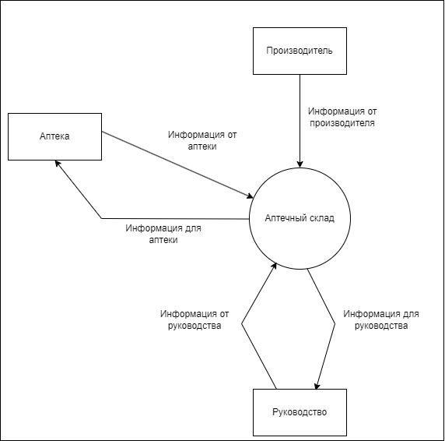

Рис. 1. Начальная контекстная диаграмма.

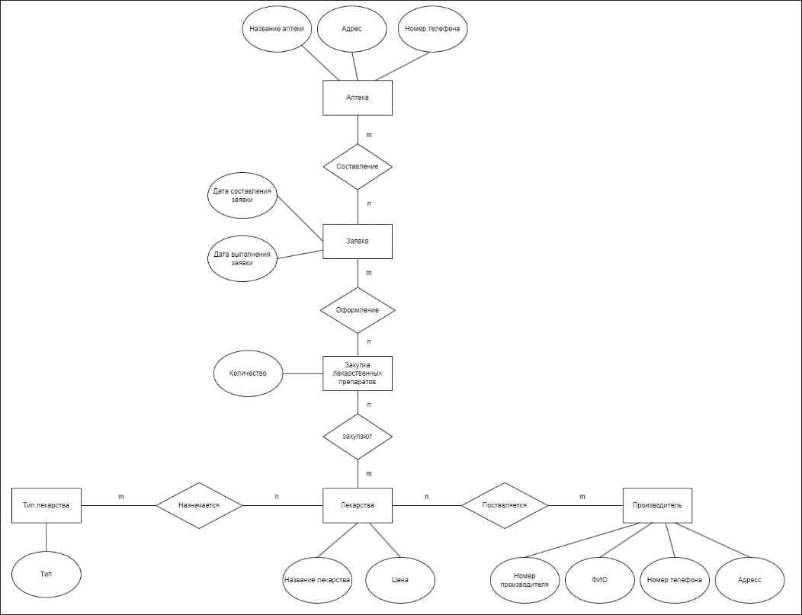

Рис. 2. Диаграмма "сущность-связь".

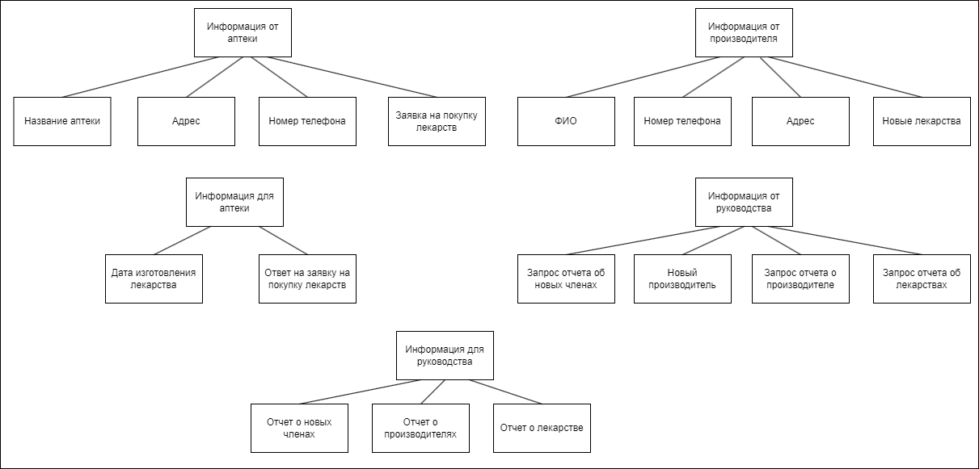 Рис. 3. Диаграмма структур данных.

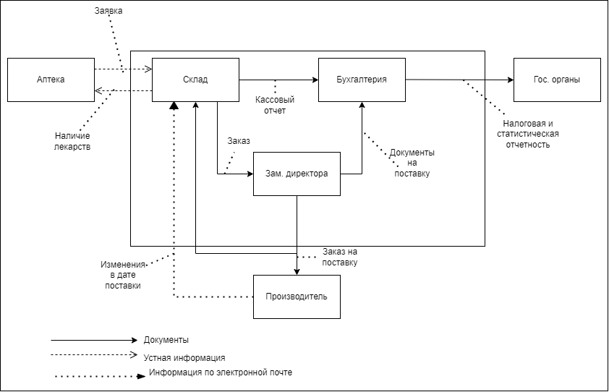

Рис. 4 Информационная модель

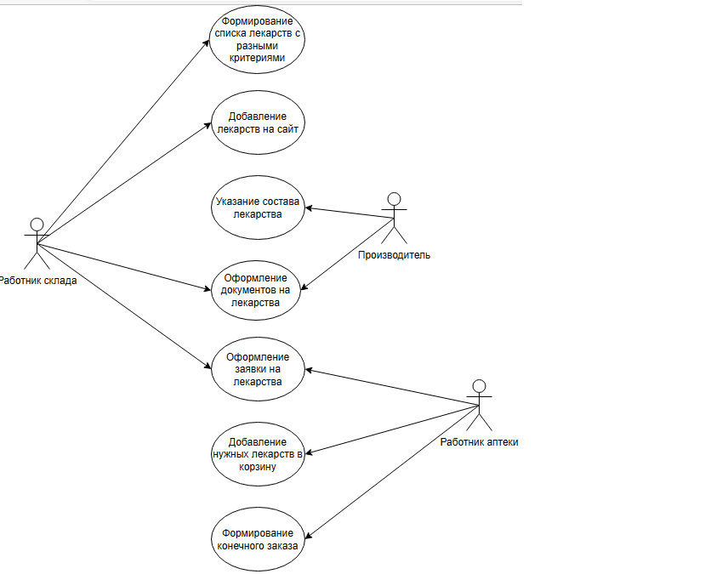

Рис. 5 UML диаграмма